ESCUELA SUPERIOR POLITÉCNICA DE CHIMBORAZO
FACULTAD DE INFORMÁTICA Y ELECTRÓNICA · CARRERA DE SOFTWARE
CLUB ACADÉMICO POLIBYTE

PROPUESTA TÉCNICA FASE 1
PoliByte Innovation Challenge 2026

I DATOS GENERALES DEL PROYECTO Y TEMÁTICA
Campo | Información
Proyecto | Yuyay tamizaje neurológico con minijuegos
Categoría principal | Neurociencias
Equipo | Los JackersMainsters

Yuyay propone un prototipo experimental para registrar medidas de coordinación motora, estabilidad, expresión facial, voz, memoria espacial y atención. Su relación con Neurociencias está en los procesos que explora; la visión por computador es el medio de medición. El MVP no acreditará capacidad diagnóstica ni de tamizaje clínico.

II NÓMINA DE INTEGRANTES DEL EQUIPO
Rol | Nombres y apellidos | Institución y nivel | Correo electrónico
Líder | Alexander Rafael Villalva Dumancela | ESPOCH  Ingeniería de Software  Octavo semestre | alexander.villalva@espoch.edu.ec
Miembro | Andres Alexander Gaibor Apunte | ESPOCH  Ingeniería de Software  Octavo semestre | andresa.gaibor@espoch.edu.ec
Miembro | Omar Santiago Figueroa Diaz | ESPOCH  Ingeniería de Software  Octavo semestre | omar.figueroa@espoch.edu.ec

1 PLANTEAMIENTO DE LA PROBLEMÁTICA Y PROPUESTA DE VALOR

Problema y beneficiarios
La observación de movimientos, expresión y desempeño cognitivo requiere instrucciones claras y un registro consistente. Las tareas manuales y los juegos digitales aislados dificultan reunir mediciones comparables en una sola sesión. El equipo plantea estudiar si un portátil común puede facilitar esta captura mediante actividades breves y comprensibles.
Los usuarios iniciales serán adultos voluntarios acompañados por el equipo en un entorno académico. Los beneficiarios potenciales, tras validación posterior, serían profesionales de salud y adultos mayores. La necesidad inmediata es obtener registros trazables, comunicar errores de captura y explicar los límites de las mediciones sin atribuir enfermedades a los participantes.

Propuesta de valor y flujo de uso
Yuyay reunirá cinco minijuegos con cámara, micrófono y teclado en una PWA en español. Aportará un flujo común de instrucciones, controles de calidad, resultados por dimensión y exportación de un informe. El procesamiento será local; tras instalar y verificar los recursos necesarios, funcionará sin conexión y sin servicios externos de inferencia.
La sesión comenzará con consentimiento y prueba de dispositivos. El usuario completará los juegos y recibirá valores con unidades, calidad de captura y una explicación mediante plantillas. No se mostrarán probabilidades de enfermedad, rangos normales por edad ni semáforos clínicos sin evidencia que los sustente. Una captura insuficiente se indicará como no evaluable y podrá repetirse.
Minijuego | Función demostrable y salida
La pinza | Abrir y cerrar pulgar e índice por mano; contar ciclos y registrar amplitud normalizada y variación del ritmo.
Sostén la bandeja | Mantener manos y brazos visibles estando sentado; registrar desplazamiento y estabilidad. La frecuencia oscilatoria se contrastará con señales sintéticas.
Sonríe y habla | Comparar posiciones faciales relativas al sonreír y registrar duración e intensidad relativa de una vocal. No identificar disartria ni enfermedad.
El vuelo del cóndor | Recordar tres ubicaciones y recorrer un mapa 2D; registrar aciertos, tiempo y longitud de recorrido.
Semáforo | Responder a un estímulo y omitir otro, distinguidos también por forma; registrar latencia, omisiones y respuestas incorrectas.

2 COMPONENTE DE INNOVACIÓN E INTELIGENCIA ARTIFICIAL
La innovación propuesta es integrar tareas motoras y cognitivas con medición local y control de calidad en una batería accesible. El fundamento neurocientífico es la exploración del control motor, coordinación, memoria espacial, atención e inhibición. Estas tareas no son equivalentes a escalas clínicas ni permiten inferir por sí solas una enfermedad [2].
MediaPipe aportará modelos preentrenados para localizar puntos de manos, rostro y postura [1]. Frente a un registro manual de coordenadas, permitirá extraer trayectorias durante la interacción. Algoritmos deterministas calcularán ciclos, distancias, tiempos y simetría geométrica. Se documentarán versiones y configuración y se compararán las salidas con conteos manuales y secuencias de referencia.
Para ajustarnos a la disponibilidad del equipo, el MVP no incluirá un modelo generativo, entrenamiento de un clasificador de voz ni un escenario 3D. El informe usará plantillas vinculadas a las métricas. La precisión diagnóstica y la interpretación clínica quedan fuera de las conclusiones de esta fase.

3 ARQUITECTURA DEL SISTEMA Y STACK TECNOLÓGICO LIBRE
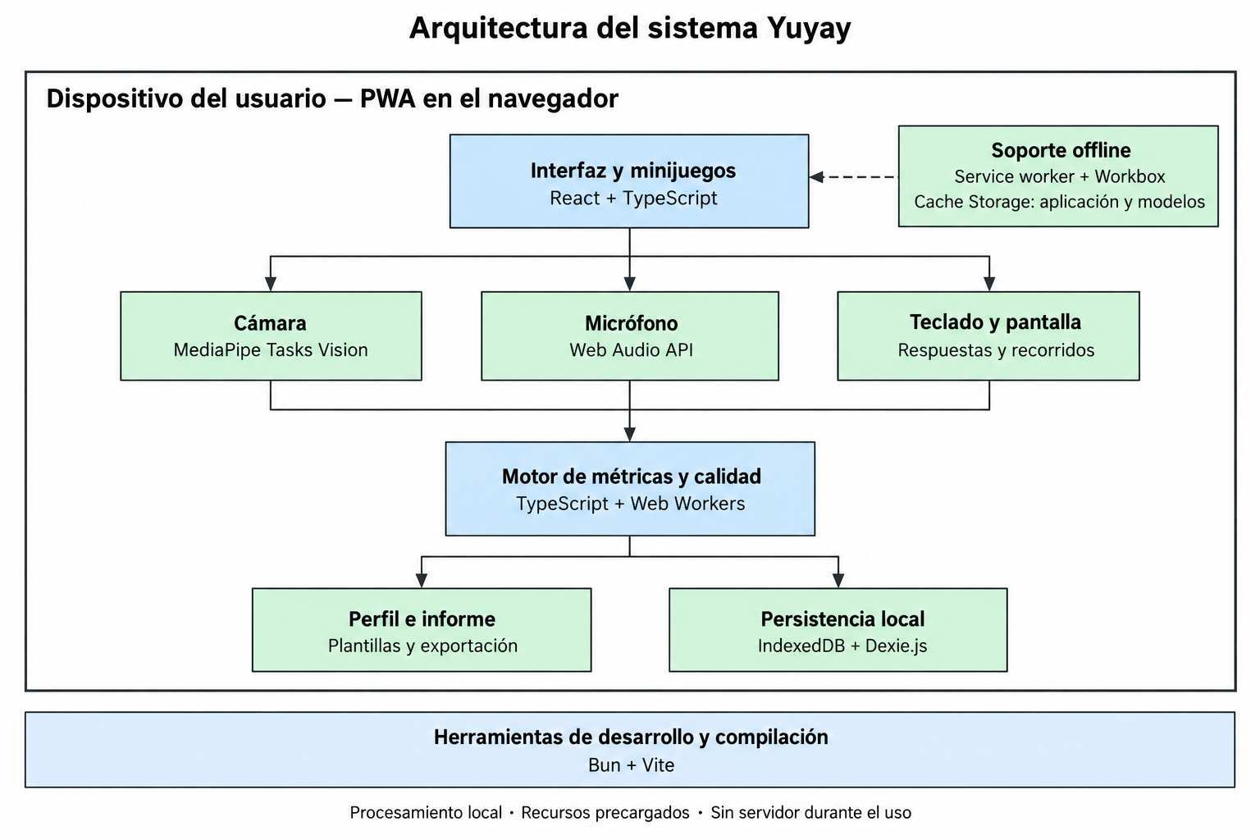
Figura 1 Arquitectura de Yuyay como PWA local y offline
La PWA ejecutará los juegos, MediaPipe y el análisis de audio en el navegador. El motor de métricas utilizará Web Workers para evitar bloquear la interfaz. IndexedDB, mediante Dexie.js, conservará las sesiones autorizadas. El service worker y Cache Storage permitirán utilizar la aplicación y los modelos precargados sin conexión. Bun y Vite se emplearán para desarrollo y compilación; no se requiere un servidor durante el uso. La instalación inicial deberá completar y verificar la descarga de recursos.

Selección del stack
Capa | Herramientas y justificación
Interfaz | React, TypeScript y Vite; juegos con Canvas o SVG e interfaz accesible.
Lógica y cálculo | TypeScript y Web Workers; métricas independientes y pruebas reproducibles.
Visión y audio | MediaPipe Tasks Vision y Web Audio API; captura y procesamiento local.
Persistencia | IndexedDB con Dexie.js; sesiones, métricas y calidad. Sin conservar audio ni video.
PWA y desarrollo | Service worker con Workbox y Cache Storage para recursos offline. Bun para dependencias y comandos; Vite para compilación.

Equipos y condiciones de ejecución
Recursos declarados: MacBook Air M1; PC con procesador identificado por el equipo como Ryzen 5 9600X y 16 GB de RAM; equipos de Omar: portátil ASUS (Intel Core i5-7200U, 12 GB RAM DDR4, Intel HD Graphics 620, SSD 480 GB) y PC de escritorio (Intel Core i5-6400, 8 GB RAM DDR3, NVIDIA GT 710). La denominación exacta del Ryzen y los dispositivos de captura se comprobarán en la primera semana. No se asume GPU dedicada. Se elegirá el equipo de demostración según mediciones de rendimiento y disponibilidad de cámara y micrófono.

Validación técnica y criterios medibles
Las siguientes cifras son metas propuestas, no resultados obtenidos. Las pruebas iniciales usarán señales sintéticas, secuencias de prueba y revisión manual. El reclutamiento de voluntarios y la revisión por profesionales de salud están pendientes de gestión; cualquier estudio con personas requerirá consentimiento y revisión institucional cuando corresponda. No se calcularán sensibilidad ni especificidad clínicas con esta evidencia.
Prueba | Criterio propuesto
Pinza y métricas faciales | Error de conteo de ciclos ≤10 % en 10 secuencias anotadas; verificar simetría con puntos sintéticos conocidos y tolerancia numérica documentada.
Oscilación de referencia | Error de frecuencia ≤0,5 Hz en señales sintéticas de 3, 5 y 8 Hz con marcas de tiempo. Probar aparte el efecto del muestreo irregular de cámara.
Cóndor y Semáforo | Aciertos y errores coincidentes con el 100 % de guiones automatizados. El tiempo representa respuesta del sistema completo, sin atribuir precisión clínica.
Condiciones difíciles | Detectar y comunicar todos los fallos del conjunto declarado: permiso denegado, mano o rostro ausente y micrófono sin señal. No emitir métricas de captura inválida.
Rendimiento y flujo | Meta ≥20 fotogramas/s en el módulo visual activo; registrar modelo, resolución y equipo. Completar cinco juegos y perfil en ≤6 minutos bajo condiciones de prueba.
Funcionamiento local | Ejecutar el flujo con red desconectada tras instalar recursos; comprobar ausencia de peticiones externas y exportación de resultados.

Alcance y viabilidad en cinco semanas
Se interpreta una dedicación de 6 horas semanales por integrante: 18 horas de equipo por semana y 90 horas en total. Esta estimación exige versiones mínimas de los cinco juegos. El tiempo de gestión con voluntarios se revisará al disponer de acceso; no se compromete una muestra clínica.
Semana | Entregable | Horas de equipo
1 | Estructura React y Bun, PWA, dispositivos, prueba de MediaPipe y protocolo. | 18
2 | La pinza y Semáforo con métricas y pruebas unitarias. | 18
3 | Bandeja y Sonríe y habla en su versión básica. | 18
4 | Cóndor 2D, perfil, almacenamiento e integración del flujo. | 18
5 | Pruebas de error, rendimiento, ejecución local, documentación y ensayo. | 18

Distribución provisional: Alexander coordinará e integrará persistencia, informes y soporte offline; Andrés desarrollará visión y métricas; Omar implementará interfaz, Cóndor y Semáforo. Todos revisarán los módulos y prepararán la defensa. El repositorio documentará modelos, licencias, resultados y ejecución; se respetará el congelamiento del 25 de noviembre establecido en las bases [3].
Límites y riesgos. Iluminación, encuadre, micrófono y latencia afectan los valores. No se establecerán umbrales de salud con datos simulados ni se prometerá detección de ACV, párkinson o deterioro cognitivo. La ampliación clínica requerirá asesoría y validación posteriores. Si las pruebas iniciales revelan retrasos, el equipo revisará y comunicará el alcance antes de comprometer funciones adicionales.
Referencias
[1] Google AI Edge. MediaPipe Tasks Vision para Web: guías Hand, Face y Pose Landmarker. developers.google.com/edge/mediapipe/solutions/vision
[2] Parkinson’s Foundation. Getting Diagnosed. parkinson.org/understanding-parkinsons/getting-diagnosed
[3] Club Académico PoliByte. Bases oficiales del PoliByte Innovation Challenge 2026, secciones 6.1, 7 y Anexo A.

